- Напомните ребенку о его сильных сторонах и тех
вещах, которые у него хорошо получаются
- Попробуйте говорить открыто
и взять на себя
ответственность за свои страхи

Чего делать не рекомендуется?
Иногда, когда мы хотим сделать как лучше, а получается совсем наоборот. Ниже представлены некоторые опасные места, которых стоит избегать:
- Пытаться помочь силой
- Говорить или вести себя таким образом, что это будет
похоже на попытки контроля
- Игнорирование повреждений или слишком сильная
сфокусированность на них
- Определение самоповреждающее поведение как "привлечения внимания"
Хотя чаще всего самоповреждающее поведение им не является, иногда он может быть способом добиться внимания. Если это так, помните, что желать внимания абсолютно нормально, и что сильный стресс может повлиять на способность человека говорить прямо о том, что ему нужно.

В случае, если Вы обнаружили
у своего ребенка явные признаки самоповреждающего поведения,
Вы можете обратиться к специалистам вместе с ребенком или самостоятельно, очно или с возможностью обращения с помощью мессенджеров Телеграм (Telegram), Вайбер (Viber), Ватсап (WhatsApp)
за психиатрической, психотерапевтической
и психологической помощью
в УЗ «Минский областной клинический центр «Психиатрия-наркология» (по адресу: г. Минск,
ул. П. Бровки, д. 7; время работы:
Пн.-Пт. с 08:00 до 17:00) или заочно (посредством «Телефона доверия»: 8(017)311-00-99, +375 (29) 101-73-73 (A1), +375 (29) 899-04-01(МТС).
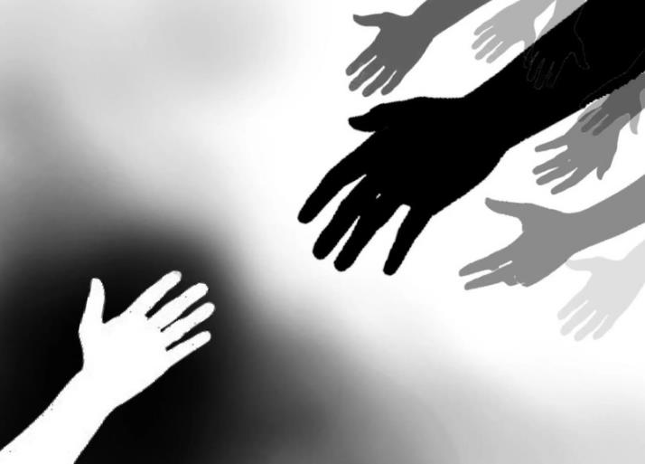

ПАМЯТКА

для родителей
по профилактике самоповреждающего поведения
несовершеннолетних



Учреждение здравоохранения «Минский областной клинический центр «Психиатрия-наркология»
Самоповреждающее поведение
(или от англ. self-harm) – это нанесение себе повреждений с целью справиться
с тяжелыми переживаниями, болезненными воспоминаниями, ситуациями, которые трудно пережить,
и невозможностью контролировать свою жизнь. К самоповреждениям обращаются люди, когда они чувствуют, что у них нет другого выбора.
Люди описывают самоповреждения как способ:
• сделать эмоциональную боль физической
• избавиться от невыносимых переживаний и мыслей
• вернуть ощущение контроля
• наказать себя – за неподобающие поведение, чувства или мысли
• прекратить чувствовать себя оцепеневшим, отрешенным и отключенным от реальности
• выразить суицидальные мысли и намерения, не совершая их

Способы самоповреждающего поведения:
Порезы
Переедание и чрезмерное ограничение себя в питании
Укусы, уколы
Ожоги
Удары о стены
Чрезмерные физические нагрузки
Выдирание волос и ногтей

После нанесения повреждений люди иногда чувствуют себя лучше, ощущают, что могут справиться с жизнью.
Но причины стрессового состояния никуда не уходят. Часто самоповреждения вызывает тяжелые переживания и ухудшает самочувствие.

Любая трудная ситуация потенциально может привести кого-то к подобным действиям. Чаще всего это:
• стресс в школе или на работе
• травля
• беспокойство о деньгах
• сексуальное, физическое или эмоциональное насилие
• тяжелая утрата
• недовольство образом тела, внешностью
• разрыв отношений
• потеря работы
• болезнь и проблемы со здоровьем
• низкая самооценка
• сложные переживания (депрессия, тревога, ярость или отрешенность)

Какую помощь можно получить?
Иногда поддержка извне необходима. Возможно, понадобится несколько попыток, чтобы найти то, что будет помогать конкретному человеку, и комбинировать техники самопомощи
и профессиональную поддержку:
• медикаментозное лечение
• психотерапия
• группы поддержки

Чем могут помочь друзья и семья?
Постарайтесь не паниковать и не реагировать слишком сильно. То, как вы будете реагировать на вашего друга или члена семьи, может повлиять на то, насколько он будет откровенен с вами
и другими людьми.
Помните, что самоповреждение – это способ справиться с очень тяжелыми переживаниями и эмоциями,
и в большинстве случаев у человека могут быть суицидальные мысли.

Что помогает?
Вы можете сделать довольно многое для того, кто страдает от самоповреждающего поведения. Ваше отношение – одна
из главных вещей, которая поможет человеку почувствовать поддержку. Вот несколько вещей, которые полезно помнить:
- Постарайтесь не осуждать
- Дайте знать, что вы рядом
- Помните, что человек гораздо больше, чем его
проблема
- Постарайтесь проявить сочувствие и понимание
причин этих действий
- Позвольте ребенку самому принимать решения
- Предложите помощь и поддержку

